- Les ouvrages

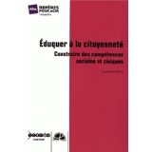
Éduquer à la citoyenneté. Construire des compétences sociales et civiques Laurent Fillion, collection Repères pour agir ; Scéren-CNDP et CRAP-Cahiers pédagogiques ; (2012)
Ecole et collège : tout ce que nos enfants doivent savoir : Le socle commun de connaissances et de compétences de CNDP et Luc Chatel ; XO éditions ; (25 août 2011)
Travail par compétences et socle commun de Jean-Michel Zakhartchouk et Rolande Hatem ; Scéren-CNDP et CRAP-Cahiers pédagogiques ; (1 janvier 2009)

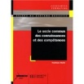
Le socle commun de connaissances et de compétences de Dominique Raulin et Ali Bencheneb ; (14 mars 2008)
Le socle commun en France et ailleurs Sous la coordination de Jean-Luc Villeneuve ; (19 janvier 2012)
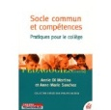
Socle commun et compétences – Pratiques pour le collège Annie Di Martino, Anne-Marie Sanchez ; ESF ; (2011)

- Les cahiers pédagogiques

- Revues
N°491 - Évaluer à l’heure des compétences
(Coordonné par Françoise Colsaët et Yannick Mével) - octobre 2011
N°476 - Travailler par compétences
(Coordonné par Anne Hiribarren et Vincent Guédé) - octobre 2009
N°439 - Quel socle commun ?
(Coordonné par Jean-Michel Zakhartchouk et Pierre Madiot) - janvier 2006

- Versions numériques

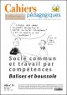
Socle commun et travail par compétences - Balises et boussole
Coordonné par Patrice Bride - Un dossier téléchargeable au format PDF
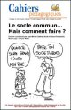
Le socle commun... Mais comment faire ?
Coordonné par Raoul Pantanella et Jean-Michel Zakhartchouk - Téléchargeable au format PDF
- La revue de la vie scolaire – Conseiller d’éducation

Ancpe
Association Nationale des Conseillers Principaux d’Education

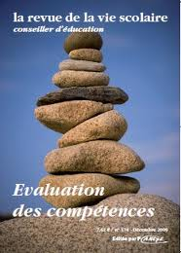

N°155 La pédagogie dans la vie scolaire
N°168 L’évaluation
N°174 Evaluation des compétences
N°185 Educateur et Pédagogue

- Eduscol

Site internet : eduscol.education.fr
Onglet : « socle commun/école-collège »

